HISTÓRIA – 3º BIMESTRE

O Relatório Figueiredo é um documento produzido no período da Ditadura Militar, no ano de 1968. Resultou de uma investigação de irregularidades no Serviço de Proteção aos Índios (órgão do governo brasileiro responsável por prestar assistência aos indígenas). Esse documento ficou desaparecido por décadas e foi reencontrado em 2013. Leia-o para responder às questões 6, 7 e 8.

Questão elaborada pela professora Lenir Gomes Ximenes
(Escola Municipal Rafaela Abrão/Escola Municipal Antônio Lopes Lins)

Os espancamentos, independentes da idade ou sexo, participavam da rotina [dos Postos Indígenas do Serviço de Proteção aos índios] e só chamavam atenção quando aplicados de modo exagerado, ocasionavam a invalidade ou morte. Havia alguns que requintavam a perversidade obrigando pessoas a castigar seus entes queridos. Via-se então, filho espancando mãe, irmão bater em irmã, assim por diante. O “tronco” era, todavia, o mais encontradiço de todos os castigos, imperando na 7ª Inspetoria. Consistia na trituração do tornozelo da vítima, colocando entre duas estacas enterradas juntas em ângulo agudo. As extremidades ligadas por roldanas, eram aproximadas lenta e continuamente. (...) Houve postos em que as parturientes eram mandadas para os roçados dois dias após o parto, proibindo-se de conduzirem consigo o recém-nascido. (...) Mais recentemente os Cinta-largas, em Mato Grosso teriam sido exterminados a dinamite atirada de avião, e a estricnina adicionada ao açúcar enquanto os mateiros os caçavam a tiros de “pi-ri-pi-pi” (metralhadora) (...).

FIGUEIREDO, Jader. Relatório da Comissão de Investigação do Ministério do Interior. (Relatório Figueiredo). Brasília, 1968, p. 3, 4, 7. Disponível em: https://midia.mpf.mp.br/6ccr/relatorio-figueiredo/relatorio-figueiredo.pdf. Acesso em 20 mai. 2021.

1. De acordo com o documento, marque (V) para verdadeiro e (F) para falso.

a) ( ) O governo brasileiro foi conivente com as violações de direitos indígenas.
b) ( ) O Serviço de Proteção aos índios cumpriu seu papel de dar assistência aos indígenas.
c) ( ) A violência contra os indígenas era algo raro no Brasil.
d) ( ) O documento descreve espancamentos, torturas, assassinatos e outras violências.

2. Qual é a importância da divulgação do Relatório Figueiredo, que ficou desaparecido por tantos anos?

Leia a definição de genocídio.

Genocídio: s. m. Extermínio proposital que aniquila, mata uma comunidade, um grupo étnico ou religioso, ou parte dele, uma cultura ou civilização etc. (...).

Fonte: DICIONÁRIO online de português. Disponível em: https://www.dicio.com.br/genocidio/. Acesso em 20 mai. 2021.

3. É possível afirmar que o Relatório Figueiredo narra práticas de genocídio contra os indígenas? Transcreva partes do texto que confirmem sua resposta.

Analise os documentos abaixo para responder à atividade 4.

Documento 1

Desde o início do século XX, os governos brasileiros adotavam políticas agressivas contra as populações indígenas [...]. Essa política foi intensificada pela ditadura brasileira. Entre as obras que o governo defendia, estava a expansão das fronteiras agrícolas e a ocupação da região amazônica. Para isso, o governo precisava controlar as populações indígenas que viviam na região.
SERIACOPI, Gislane Campos Azevedo; SERIACOPI Reinaldo Inspire história: 9⁰ ano: ensino fundamental: anos finais. 1. ed. São Paulo: FTD, 2018, p. 194.

Documento 2

Indígenas Krain-a-Kore pedem carona e comida à beira da rodovia Cuiabá-Santarém, construída na década de 1970. A população de Krain-a-Kore diminuiu de 500 para 70 pessoas após a construção da rodovia.

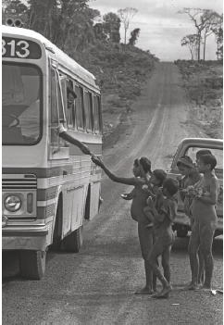

Fotografia disponível em: SERIACOPI, Gislane Campos Azevedo; SERIACOPI Reinaldo Inspire história: 9⁰ ano: ensino fundamental: anos finais. 1. ed. São Paulo: FTD, 2018, p. 194.

4. A partir da análise dos documentos 1 e 2, é incorreto afirmar que

a) em 1967, o governo militar criou a Fundação Nacional do Índio – FUNAI, com o objetivo de “pacificar” os indígenas, que representavam uma ameaça às atividades econômicas na Amazônia, e de organizar aldeamentos para as etnias que seriam retiradas de suas terras, para dar lugar ao avanço das fronteiras agrícolas.
b) muitas comunidades indígenas foram dizimadas por doenças transmitidas pelo contato com as expedições organizadas pelo governo, além de resultar na expulsão de diversos grupos de suas terras.
c) como forma de resistência ao avanço da ocupação da região, diversos povos indígenas se organizaram e exigiram o direito de permanecer em suas terras. A partir desse movimento, foi possível a criação de leis, sobretudo na Constituição de 1988, que reconheceram os direitos indígenas em permanecer em suas terras.
d) as ações governamentais, durante o período da Ditadura Civil-Militar (1964-1985), no que se refere às questões indígenas, foram no sentido de preservar sua cultura tradicional, respeitar seus direitos civis e de manter seu modo de vida, garantindo a demarcação de reservas indígenas que mantinham intactos os territórios das diferentes etnias.

Leia com atenção o texto a seguir para responder às atividades 5, 6, 7 e 8.

Os movimentos sociais (negro, indígena, operário, feminista, entre outros) participaram intensamente das discussões, reivindicando direitos e exercendo sua cidadania. Graças a essa intensa participação popular, a Constituição de 1988 incorporou importantes avanços. Veja alguns deles:
- Legislação de trabalho: a jornada semanal passou de 48 horas para 44 horas; o trabalhador com registro em carteira obteve o direito a um abono ao sair de férias; foram garantidos o seguro-desemprego e o décimo terceiro salário para os trabalhadores; o demitido sem justa causa obteve o direito de receber o correspondente a 40% de saldo do FGTS; a licença-maternidade passou para 120 dias; e criou-se a licença-paternidade, de 5 dias.
- Povos indígenas: a participação dos indígenas nos trabalhos da Constituinte foi vitoriosa. O artigo 231 reconheceu aos indígenas os direitos originários sobre as terras que tradicionalmente ocupam; ao governo caberia demarcá-las.
- Relações raciais: o movimento negro também obteve conquistas; o artigo 5º da Constituição definiu o racismo como crime inafiançável e imprescritível, sujeito a reclusão, nos termos da lei.
Liberdades civis: garantiu a liberdade de expressão e a iniciativa popular para proposição de novas leis e proibiu a censura.

Adaptado de BOULOS JÚNIOR, Alfredo. História sociedade & cidadania: 9ºano: ensino fundamental: anos finais. 4ª ed. São Paulo: FTD, 2018, p.225.
5. Por causa da intensa participação popular e do seu caráter democrático, como ficou conhecida popularmente a Constituição de 1988?

6. Quais grupos sociais participaram ativamente da construção da Constituição de 1988?

7. Aponte, conforme o texto acima, um direito conquistado na Constituição de 1988 pelos movimentos negro, indígena e operário.

8. Apesar da Constituição de 1988 ter garantido, na forma de lei, uma série de direitos sociais a grupos como negros, indígenas e operários, podemos afirmar que esses direitos são respeitados na prática? Justifique sua resposta com um exemplo.

Analise, atentamente, a charge abaixo para responder à atividade 9.

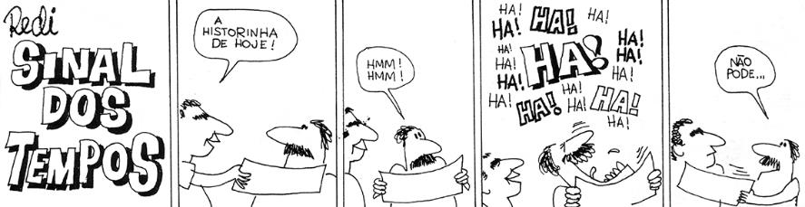

Disponível em http://memorialdademocracia.com.br/resistencia-cultural/caricatura. Acesso em 27 mai. 2021.

9. Qual instrumento autoritário, usado pela Ditadura Civil-Militar para controlar a opinião pública, está sendo criticado nesta charge?

Leia o texto abaixo e responda à atividade 10.

Chico Buarque volta do exílio e compõe "Apesar de Você", samba que podia ser entendido tanto como uma briga de casal ou uma crítica à ditadura:

"Hoje você é quem manda/ Falou, tá falado, não tem discussão/ A minha gente hoje anda/ Falando de lado e olhando pro chão/Você que inventou esse estado / Inventou de inventar toda escuridão /Você que inventou o pecado /Esqueceu-se de inventar o perdão/ Apesar de você, amanhã há de ser outro dia..."

Os censores não perceberam o duplo sentido da letra, mas o público entendeu o recado. Cem mil cópias foram vendidas em uma semana, tempo que as autoridades levaram para proibir a distribuição e a execução do samba em rádio e TV. A censura chegou tarde para impedir o sucesso popular de "Apesar de Você", que se tornaria um hino de resistência e esperança ao longo dos anos de chumbo.

Disponível em: http://memorialdademocracia.com.br/card/apesar-de-voce-e-o-hino-da-resistencia#card-106. Acesso em 20 mai.2021

10. Quais as características do regime militar criticadas pelo autor? Justifique sua resposta com versos do samba.

Observe o documento histórico abaixo para responder às atividades 11, 12, 13 e 14.

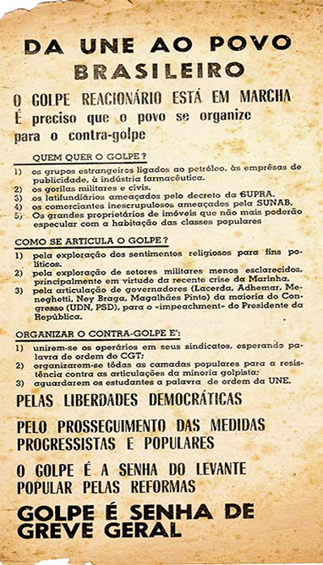
Texto da União Nacional dos Estudantes convoca greve geral e resistência ao golpe

Disponível: http://memorialdademocracia.com.br/card/golpe-militar-depoe-governo-constitucional#card-8. Acesso em 24 mai. 2021.

11. A partir da leitura do documento da União Nacional dos Estudantes – UNE, é correto afirmar que o golpe de 1964, que instalou o regime militar no Brasil (1964-1985), se articulou pela:

a) atuação da União Soviética na tentativa de conter a expansão do socialismo pela América do Sul;

b) atuação de movimentos religiosos pentecostais, que convenceram militares e políticos sobre a necessidade de um golpe;

c) combinação entre exploração do sentimento religioso, falta de esclarecimento de alguns setores militares e mobilização de políticos conservadores;

d) mobilização política de governadores e deputados, que contrários aos militares, sobretudo da marinha, organizaram o golpe.

12. Segundo o documento histórico, qual seria a principal forma de resistência ao golpe?

13. Indique ao menos três grupo sociais ou setores econômicos que, segundo o documento histórico, apoiariam o golpe militar de 1964.

14. O documento analisado defende que é preciso resistir ao golpe reacionário e organizar o contragolpe e pela: (Assinale a alternativa correta)

a) abertura da economia brasileira ao capital estrangeiro, sobretudo das empresas petrolíferas, o que iria diminuir nossa dívida externa;

b) continuidade da política fundiária, preservando assim a concentração de terras e fortalecendo a agricultura de base familiar;

c) manutenção da democracia e continuidade das reformas progressistas do governo João Goulart;

d) necessidade de se manter a estrutura política, econômica e social do Brasil, que desde o governo Vargas havia tirado os brasileiros da miséria.

Leia o texto a seguir para responder às atividades 15 e 16.

Os militares que assumiram o poder em 1964 acreditavam que o regime democrático que vigorara no Brasil desde o fim da Segunda Guerra Mundial havia se mostrado incapaz de deter a "ameaça comunista". Com o golpe, deu-se início à implantação de um regime político marcado pelo "autoritarismo", isto é, um regime político que privilegiava a autoridade do Estado em relação às liberdades individuais, e o Poder Executivo em detrimento dos poderes Legislativo e Judiciário.

CASTRO, Celso. O golpe de 1964 e a instauração do regime militar. FGV/CPDOC. Disponível em: https://cpdoc.fgv.br/producao/dossies/FatosImagens/Golpe1964. Acesso em: 25 mai. 2021.

15. Segundo texto, o regime militar foi autoritário, pois “privilegiava a autoridade do Estado em relação às liberdades individuais”. Nesse sentido, assinale a alternativa que indica um posicionamento autoritário do governo militar:

a) a edição do Ato Institucional nº 5, que autorizava o Executivo a fechar o Congresso e a cassar direitos políticos, entre outros.

b) a instituição de um plano de recuperação econômica e controle da inflação que confiscava o dinheiro investido na poupança pelos brasileiros;

c) a obrigatoriedade da apresentação de declaração negativa de antecedentes criminais para poder votar nas eleições presidenciais;

d) o fechamento das fronteiras do Brasil, proibindo a entrada de imigrantes vindos de outros países sul-americanos.

16. De acordo com seus estudos, o que seria a “ameaça comunista”, citada no texto?

Analise os documentos abaixo para responder às atividades 17, 18 e 19.

Documento 1

Significado de Anistia

Substantivo feminino

1. Perdão dado de maneira generalizada, num sentido mais amplo.

2. [Jurídico] Ato oficial que liberta alguém considerado culpado por crimes contra o Estado.

Etimologia (origem da palavra anistia). Do latim amnestia.ae.

Disponível em https://www.dicio.com.br/anistia/. Acesso em 26 mai. 2021.

Documento 2

A campanha pela anistia ampla, geral e irrestrita, que teve seus momentos mais intensos em 1978 e 1979, foi um dos momentos mais significativos da luta pela democracia e contra a ditadura, fruto de uma frente política e social que mobilizou o conjunto dos movimentos sociais e dos setores da oposição. Por seu caráter humanitário e político, sensibilizou amplamente a população e teve repercussão internacional. Mesmo sem ter alcançado totalmente seus objetivos, a votação da Lei da Anistia, em agosto de 1979, representou uma grande vitória das forças democráticas sobre o regime.

Disponível em http://memorialdademocracia.com.br/card/anistia. Acesso em 26 de mai. 2021.

Documento 3

Manchete da "Folha de S. Paulo" anuncia o projeto de lei do Executivo e relata as repercussões negativas.

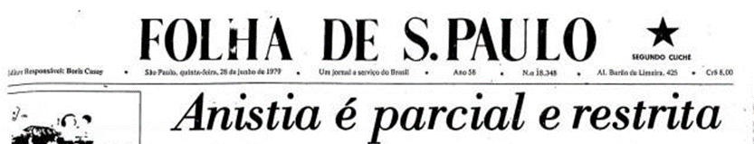

Disponível em http://memorialdademocracia.com.br/card/projeto-de-anistia-blinda-torturador#card-201. Acesso em 26 mai. 2021.

17. A partir da leitura do documento 1 e dos seus estudos, qual a definição do dicionário mais se encaixa no movimento pela anistia, no final da ditadura civil-militar, e na lei assinada pelo presidente general João Figueiredo, em 1979? Justifique sua resposta.

18. Sobre o movimento em favor da anistia, descrito no documento 2, assinale V para verdadeiro ou F para falso.

( ) A lei de anistia estava prevista na Constituição de 1967 como um dispositivo a ser aplicado automaticamente, após o final da Ditadura Civil-Militar (1964-1985).

( ) Os movimentos sociais da sociedade organizada foram importantes para o restabelecimento da democracia e das liberdades individuais.

( ) A assinatura da Lei de anistia, em 1979, foi uma ação adotada pelo governo militar, dentro do seu projeto de abertura política “lenta e gradual”.

( ) A anistia ampla, geral e irrestrita, concedida pelo governo militar, foi uma decisão unilateral do presidente general João Figueiredo.

19. Compare os documentos 2 e 3 e aponte um elemento comum a eles sobre as características que marcaram a Lei de anistia de 1979.

A partir da análise dos documentos abaixo, responda às atividades 20 e 21.

Documento 1

A ditadura militar já durava 20 anos quando milhões de pessoas em todo o Brasil foram às ruas em 1984, num movimento de massas sem precedentes, pedir a volta das eleições diretas para presidente e o fim do regime militar.

Disponível em http://memorialdademocracia.com.br/card/diretas-ja. Acesso em 26 mai. 2021

Documento 2

Manchete do "Jornal do Brasil" de 26 de abril de 1984



Disponível em http://memorialdademocracia.com.br/card/diretas-ja. Acesso em 26 mai. 2021.

20. O movimento descrito no documento 1 entrou para a história do Brasil com o nome de:

a) Diretas Brasil

b) Voto Direto

c) Vota Brasil

d) Diretas Já

21. Observando o documento 2, é possível perceber que, apesar de ter uma votação maior, o projeto que instituía a eleição direta para presidente do Brasil foi rejeitado. Por que esse fato ocorreu?

Leia o texto abaixo para responder à atividade 22.

[...] Pela primeira vez na história nacional, uma Constituição seria escrita sem texto-base enviado pelo governo, sem um processo decisório prévio acordado entre as elites e com reduzida tutela dos donos do poder. [...] o processo organizou-se por meio de um conjunto de mais de 20 comissões e subcomissões temáticas que passaram a produzir um anteprojeto fragmentário, posteriormente submetido a uma Comissão de Sistematização e, finalmente, a um plenário unicameral no Congresso.

A CONSTITUIÇÃO cidadã. Revista da Biblioteca Nacional, Ano 10, n. 114, p. 41, mar. 2015. In: BOULOS JÚNIOR, Alfredo. História sociedade & cidadania: 9ºano: ensino fundamental: anos finais. 4ª ed. São Paulo: FTD, 2018, p.225.

22. A partir da leitura do texto acima, indique uma característica da Constituição de 1988 que a diferencia das constituições brasileiras anteriores?

Leia o texto a seguir para responder às atividades 23 e 24.

“Não foram apenas os setores populares e progressistas que politicamente se mobilizaram nesse período. Os empresários – bem como os militares e setores da Igreja Católica – organizaram-se para defender seus interesses e para combater o avanço político dos movimentos sociais de orientação nacionalista e de esquerda.”

TOLEDO, Caio Navarro de. O governo Goulart e o golpe de 64. São Paulo: Brasiliense, 1982. p. 83.

23. Quais setores da sociedade civil são citados no texto como apoiadores do golpe militar que derrubou o presidente João Goulart e instalou uma ditadura no Brasil, em 1964?

24. Sobre o apoio de alguns setores da sociedade ao golpe militar de 1964, é correto afirmar que:

a) Empresários, a grande imprensa, militares e membros da classe média urbana temiam que as reformas de base anunciadas pelo governo João Goulart indicassem a implantação de um regime comunista no país.

b) Empresários, a grande imprensa, militares e membros da classe média urbana organizaram-se em movimentos de guerrilha, para enfrentar na luta armada o governo de João Goulart.

c) Empresários, a grande imprensa, militares e membros da classe média urbana realizaram uma série de movimentos grevistas, paralisando a produção de bens de consumo, como forma de protestar contra as reformas do governo de João Goulart.

d) Empresários, a grande imprensa, militares e membros da classe média urbana organizaram-se em sindicatos, para articular um movimento de resistência às reformas propostas pelo governo de João Goulart.

A partir da leitura do texto e da análise do meme, responda às atividades 26 e 27.

O período do chamado “milagre” estendeu-se de 1969 a 1973, combinando extraordinário crescimento econômico com taxas relativamente baixas de inflação. O PIB cresceu na média anual, 11,2% tendo seu pico em 1973, com a variação de 13%. A inflação média anual não passou de 18%. Isso parecia de fato um milagre. Só que o fenômeno de uma explicação terrena e não podia durar indefinitivamente.

O principal ponto vulnerável estava em sua excessiva dependência do sistema financeiro e do comércio internacional, que eram responsáveis pela facilidade de empréstimos externos, pela inversão de capitais estrangeiros, e pela expansão das exportações etc. Outro ponto vulnerável era a necessidade cada vez maior de contar com determinados produtos importados, dos quais o mais importante era o petróleo.

Outro aspecto negativo do “milagre” que perdurou depois dele foi a desproporção por entre o avanço econômico e o retardamento ou mesmo abandono dos programas sociais pelo Estado. O Brasil iria se notabilizar no contexto mundial por uma posição relativamente destacada pelo seu potencial industrial e por indicadores muito baixos de saúde, educação e habitação que medem a qualidade de vida de um povo.

Adaptado de BORIS, Fausto. História do Brasil. 10. ed. São Paulo: Editora da Universidade de São Paulo, 2002.

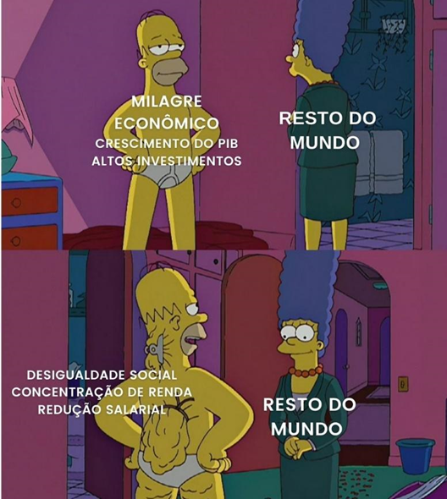

Adaptado de www.historianopaint.com.br

25. Explique o que foi o milagre econômico brasileiro.

26. A partir das informações do texto e dos seus conhecimentos sobre o “milagre econômico brasileiro”, explique qual é a relação entre as duas partes do meme?

Leia o texto abaixo, observe a imagem e responda à atividade 27.

“PRA FRENTE, BRASIL” FAZ A EXALTAÇÃO DO PAÍS

A Seleção Brasileira conquista o tricampeonato mundial de futebol no México, com um time que ainda hoje é considerado o melhor de todas as Copas – Pelé, Rivelino, Tostão, Gerson e Jairzinho. O governo Médici aproveita o clima de euforia nacional para massificar campanhas publicitárias ufanistas, utilizando músicas, artistas, slogans, anúncios e filmes.

Muitas emissoras de TV somaram-se à estratégia oficial. A mensagem central era a da união nacional em torno do governo, sem divergências ou contestações. A ótima marchinha de Miguel Gustavo converteu-se no hino semioficial da Seleção:

“Noventa milhões em ação

Pra frente, Brasil, do meu coração (...)

De repente é aquela corrente pra frente

Parece que todo o Brasil deu a mão (...) Todos juntos, vamos, pra frente, Brasil”.

Disponível em http://memorialdademocracia.com.br/card/90-milhoes-em-acao-pra-frente-brasil. Acesso em 24 mai. 2021.

27. Que sentimento a letra da marchinha procura despertar na sociedade brasileira da época? Justifique sua resposta.

Analise a charge abaixo para responder às atividades 28 e 29.

A charge a seguir foi publicada na extinta revista O Pasquim, logo após a vitória brasileira na Copa de 70. Segundo o autor, Jaguar, a intenção era “dar uma ducha de água fria no ufanismo geral”. O poema de Carlos Drumond de Andrade reforça a crítica à felicidade momentânea gerada pelas conquistas no futebol.

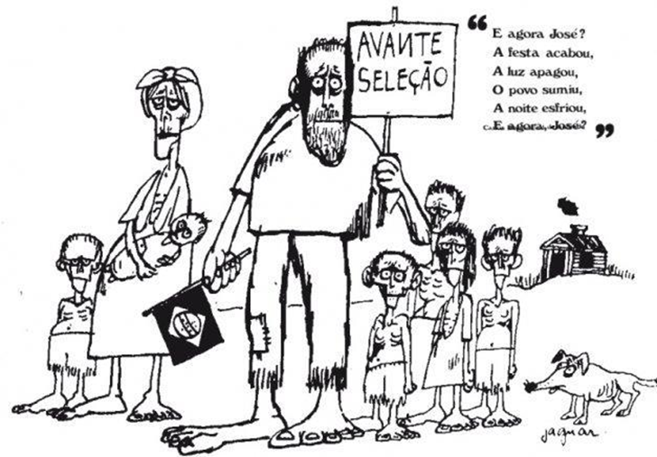

Fonte: www.snh2011.anpuh.org

28. Descreva a cena retratada por Jaguar. Qual é o cenário, como estão retratados os personagens, o que as expressões faciais denotam?

29. A charge faz uma crítica às campanhas publicitárias ufanistas criadas durante o regime militar? Justifique sua resposta.

30. Abaixo estão algumas expressões relacionadas à Ditadura Militar e suas definições. Numere a segunda coluna de acordo com a primeira:

1) DOI-CODI

2) Movimento estudantil

3) Guerrilha do Araguaia

( ) Departamento criado durante o regime militar para fazer a repressão aos opositores.

( ) Movimento armado de oposição ao regime militar.

( ) Movimento de oposição ao regime militar que organizou passeatas.

31. A imagem abaixo é de uma manifestação contra a Ditadura Militar. Qual era a principal reivindicação dessa manifestação?

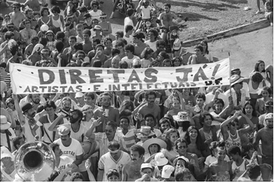

Brasília, DF, 23/04/1984. Crédito: Arquivo Estadão. Disponível em: http://memoriasdaditadura.org.br/panorama-da-resistencia/diretas-ja/. Acesso em 20 mai. 2021.

a) Eleições diretas para prefeito das capitais.

b) Eleições diretas para presidente da república.

c) Abertura de novos partidos políticos.

d) Fim da censura na imprensa e na arte.

33. Observe a charge de Ziraldo que se refere ao período da Ditadura Militar. Na segunda parte aparece a taça Jules Rimet, que a seleção brasileira de futebol ganhou na Copa do Mundo de 1970. Assinale a alternativa que explica a charge:

Questão elaborada pela professora Lenir Gomes Ximenes (Escola Municipal Rafaela Abrão/Escola Municipal Antônio Lopes Lins)

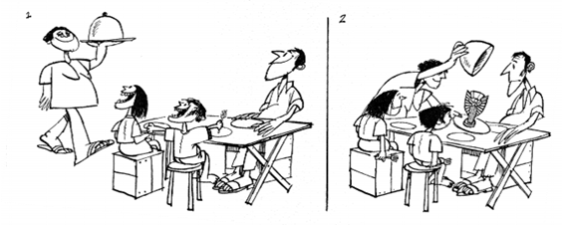

ZIRALDO. Disponível em: https://historiativanet.wordpress.com/2012/11/12/a-copa-do-mundo-e-nossa/. Acesso em 20 mai. 2021.

a) ( ) Representa o futebol como uma paixão nacional mesmo nas camadas mais pobres da sociedade, independente dos problemas sociais do país.

b) ( ) Exalta o futebol como instrumento de ascensão social para as camadas mais pobres da sociedade, resolvendo os problemas sociais do país.

c) ( ) Demonstra a importância do futebol como entretenimento e lazer para a aliviar a população mais atingida pelos problemas sociais do país.

d) ( ) Ironiza a utilização do futebol pelo governo para tirar a atenção dos brasileiros dos graves problemas sociais do país.

Leia o texto abaixo para responder à atividade 34.

Questão elaborada pela professora Thaís Fleck Olegário

(Escola Municipal Prof. Aldo Queiroz/Escola Municipal Prof. Leire Pimentel)

“Reza o artigo 5º da Declaração Universal dos Direitos Humanos, assinada pelo Brasil: Ninguém será submetido à tortura, nem a tratamento ou castigo cruel, desumano ou degradante. Em vinte anos de Regime Militar, este princípio foi ignorado pelas autoridades brasileiras. [...] Os depoimentos aqui transcritos demonstram os principais modos e instrumentos de tortura adotados pela repressão no Brasil. [...]

O “afogamento”

[...] O afogamento é um dos “complementos” do pau-de-arara. Um pequeno tubo de borracha é introduzido na boca do torturado e passa a lançar água. [...].

Gildásio Westin Cosenz, 28 anos, radiotécnico, Rio; auto de qualificação e interrogatório, 1975: BNM 684, V. 39º, p. 24 a 33.

[...], e teve introduzido em suas narinas, na boca, uma mangueira de água corrente, a qual era obrigado a respirar cada vez que recebia uma descarga de choques elétricos.

José Milton Ferreira de Almeida, 31 anos, engenheiro, Rio; auto de qualificação e interrogatório, 1976: BNM nº 43, V 2º, p. 421-430.

[...] afogamento por meio da toalha molhada na boca que constitui: quando já se está quase sem respirar, recebe um jato de água nas narinas.

Leonardo Valentini, 22 anos, instrumentador metalúrgico, Rio; auto de qualificação e interrogatório, 1973: BNM 75, V. 5º, p. 1277”

ARQUIDIOCESE DE SÃO PAULO. Brasil: nunca mais, Petrópolis: Vozes, 1985, p. 34 e 36.

O texto acima apresenta uma fonte documental do período da ditadura militar no Brasil (1964-1985). De acordo com a análise dos depoimentos expostos pela iniciativa Brasil: Nunca Mais, uma das características da ditadura militar foi:

a) A manutenção de práticas democráticas e respeito aos cidadãos.

b) A utilização de métodos de tortura para repressão dos opositores políticos.

c) O respeito ao disposto no artigo 5º da Declaração Universal dos Direitos Humanos.

d) A inexistência de tortura e a manutenção de práticas pautadas nos Diretos Humanos.

HISTÓRIA – 4º BIMESTRE

Leia, atentamente, os dois documentos abaixo e responda às atividades 1 e 2.

Documento 1
[...] os europeus e seus descendentes tiveram [...] de transigir* com índios e africanos quanto às relações genéticas e sociais. A escassez de mulheres brancas criou zonas de confraternização entre vencedores e vencidos, entre senhores e escravos. Sem deixarem de ser relações – a dos brancos com as mulheres de cor – de ‘superiores’ com ‘inferiores’ [...]. A miscigenação que largamente se praticou aqui corrigiu a distância social que de outro modo se teria conservado enorme entre a casa-grande e a mata tropical; entre a casa-grande e a senzala.
FREYRE, Gilberto. Casa-grande & Senzala:formação da família brasileira sob o regime da economia patriarcal. São Paulo: Global, 2006.

* Transigir: fazer uma transação, chegar a um acordo por meio de concessões de parte a parte; conciliar.

Documento 2
A construção da nação brasileira está estruturada — dentre outras coisas — a partir do mito da democracia racial. Uma parcela expressiva da sociedade brasileira compartilha a crença de ter construído uma nação [...] não caracterizada por conflitos raciais abertos. [...] Em outras palavras, ainda é fortemente difundida no Brasil a crença de que a cultura brasileira antecipa a possibilidade de um mundo sem raças.

BERNARDINO, Joaze. Ação afirmativa e a rediscussão do mito da democracia racial no Brasil. Revista Estudos Afro-Asiáticos, Ano 24, nº 2, 2002, pp. 247-273. Disponível em: https://www.scielo.br/j/eaa/a/3xQ6wKrtF8nn4vWy3wprrpp/?lang=pt. Acesso em: 28 mai. 2021.

1. Segundo o documento 1, a visão de Gilberto Freyre sobre constituição racial da sociedade brasileira é:

a) Pessimista, pois considera que a miscigenação atrapalha a construção de uma identidade nacional única para o Brasil.
b) Otimista, pois considera que miscigenação é uma característica que possibilita uma harmonia racial no Brasil.
c) Neutra, pois, para Gilberto Freyre, a mistura de raças não tem relação com o desenvolvimento da sociedade brasileira.
d) Pessimista, pois o autor considera que a miscigenação é a causa dos conflitos raciais que marcam a sociedade brasileira.

2. A partir da leitura do documento 2, por que o autor considera a democracia racial brasileira um mito? Justifique sua resposta com um exemplo.

Leia o texto a seguir e responda às atividades 3 e 4.

[...] As barreiras enfrentadas pelas mulheres para participar do mundo dos negócios eram sempre muito grandes, independentemente da classe social a que pertencessem. Da variação salarial à intimidação física, da desqualificação intelectual ao assédio sexual, elas tiveram sempre de lutar contra inúmeros obstáculos para ingressar em um campo definido – pelos homens – como “naturalmente masculino”. Esses obstáculos não se limitavam ao processo de produção; começavam pela própria hostilidade com que o trabalho feminino fora do lar era tratado no interior da família. Os pais desejavam que as filhas encontrassem um “bom partido” para casar e assegurar o futuro, e isso batia de frente com as aspirações de trabalhar fora e obter êxito em suas profissões.

RAGO, Margareth. Trabalho feminino e sexualidade. In: PRIORE, Mary Del (Org). História das mulheres no Brasil. São Paulo: Contexto, 2004. p. 484.

3. Segundo o texto, quais eram as barreiras enfrentadas pelas mulheres no início do século XX para ingressar no mercado de trabalho?

4. Conforme sua resposta à atividade anterior, você considera que essas barreiras ainda existem na sociedade brasileira? Justifique sua resposta com um exemplo.

5. Assinale a alternativa que se relaciona com a imagem abaixo:
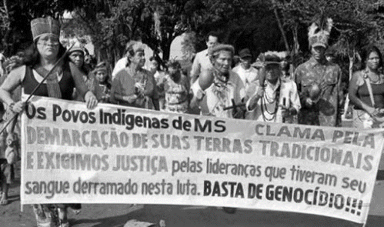

Manifestação dos Guarani e Kaiowá, em Mato Grosso do Sul em 2017. Fonte: https://anovademocracia.com.br/no-190/7037-massacre-de-caarapo-um-ano-de-impunidade-e-resistencia. Acesso em 26 out. 2020.

a) A manifestação demonstra que a sociedade brasileira é igualitária.
b) As terras indígenas já estão todas demarcadas e ocupadas pelos indígenas.
c) Em Mato Grosso do Sul indígenas e não indígenas convivem de forma harmoniosa.
d) Os povos indígenas estão reivindicando seus territórios e o fim da violência contra eles.

Observe com atenção os textos a seguir, e responda às atividades 6 e 7.

Texto 1:
“A não violência, em sua concepção dinâmica, significa sofrimento consciente. Não quer absolutamente dizer submissão humilde à vontade do malfeitor, mas um empenho, com todo o ânimo, contra o tirano. Assim um só indivíduo, tendo como base esta lei, pode desafiar os poderes de um império injusto para salvar a própria honra, a própria religião, a própria alma e adiantar as premissas para a queda e a regeneração daquele mesmo império.” (GANDHI,2004, p. 9)
Disponível em: https://nova-escola-producao.s3.amazonaws.com/hDparaanfXeehcDyWyYkmRqkWGxMFEeDdHpHyJJK8ZbhnSGZZyartn5ZPnWc/his9-14und03-falas-gandhi.pdf. Acesso em 28 de mai. 2021.

Texto 2:

“Data: 12 de março de 1930. Gandhi e a sua comitiva caminharam durante 25 dias e cerca de 390 quilómetros até ao mar Arábico para desafiar a injusta lei britânica que impedia a colheita de sal na sua colónia. Perito na encenação de gestos teatrais, Gandhi inclinou-se sobre a praia e colheu uma mão-cheia de lama salgada. Com a colheita ilegal de sal generalizada por todo o país, seguiram-se detenções e espancamentos. Gandhi foi encarcerado durante quase nove meses. O gesto que as autoridades tinham desvalorizado como episódio insignificante de teatro político transformou-se num grito de independência à escala nacional. Um amplo espectro da população da Índia reuniu forças pela primeira vez em manifestação de protesto contra a administração britânica. Agora, as massas possuíam um chefe. Desde o dia em que começou a Marcha do Sal até à sua morte, 18 anos mais tarde, Gandhi infundiu a Índia de uma mistura de política e espiritualidade. Chamou à sua filosofia baseada na ação satyagraha, ou força verdadeira.”
Disponível em: https://nova-escola-producao.s3.amazonaws.com/cDayUu7pmPCtk3wxNVMhyVMY464SyJ2zcDE9YJUssXsDYeMA5GdzRR7MxrZh/his9-14und03-marcha-do-sal.pdf. Acesso em: 28 de mai. 2021.

6. De acordo com os textos, quem foi Gandhi? Quais ações e/ou ideias dele explicitadas nos textos justificam a sua resposta?

7. Explique a maneira como Gandhi e seus seguidores concebiam a luta contra a administração inglesa.

Leia os textos, atentamente, e responda às atividades 8 e 9.

Texto 1: Definição de Pan-africanismo

O Pan-africanismo é uma teoria libertária que procura a unidade e a autonomia dos povos africanos e afrodescendentes e o combate à desumanização imposta pelos sistemas coloniais e escravistas às populações negras do mundo, compreendendo a população negra como parte de uma identidade cultural, política, econômica e social de povos que vivem ou são originários do continente africano.

SILVA, Renata Aquino; CUNHA JÚNIOR, Henrique. Mandela: líder maior de uma geração de Pan-africanismo Libertário. In: Ciência e luta de classes digital. Ano I, Vol. I. N. 1.

Texto 2: FelaKuti, autor dos versos de Mentalidade Colonial, foi instrumentista, cantor e compositor nigeriano, além de ativista político e dos direitos humanos. Nos anos 70, foi duramente perseguido pelo regime ditatorial de seu país.

COLONIAL MENTALITY (“Mentalidade Colonial”)
Dizem que você é um homem da colônia
Você já foi escravo antes
Eles agora o libertaram
Mas você nunca se libertou
É assim!
É assim que eles fazem, abusam
De tudo o que fazem
O que eles fazem? Eles pensam e dizem ser melhores que seus irmãos,
não é mesmo? (É assim!)
Os negros estão mal
é porque gostam de coisas estrangeiras
Não é assim? (É sim!)
Eles ligam o ar-condicionado e deixam seu país lá fora. Não é mesmo? (É sim!)
O juiz bota uma peruca branca e prende os seus irmãos.
Não é mesmo? (É sim!)
Eles se orgulham dos seus nomes
E põem seus nomes de escravo na testa. Não é mesmo? (É sim!)
Adaptado de: http://lemad.fflch.usp.br/

8. De acordo com o texto 1, é correto afirmar que:
a) O Colonialismo defendia uma identidade única a todos os afrodescendentes.
b) O Colonialismo possibilitou o desenvolvimento econômico do continente africano.
c) O Pan-africanismo não reconhecia a identidade única para todos os afrodescendentes.
d) O Pan-africanismo estimulava a união dos afrodescendentes contra a dominação colonial.

9. Fela Kuti afirma em seus versos: Eles agora o libertaram/ Mas você nunca se libertou. Qual é o significado desse trecho da canção?

Leia o trecho do discurso de Nelson Mandela e responda às atividades.

Em 11 de fevereiro de 1990, após permanecer 27 anos preso, o líder sul-africano discursou na Cidade do Cabo.

Hoje, a maioria dos sul-africanos, negros e brancos, sabe que o apartheid não tem futuro. Tem que acabar através da nossa própria ação de massas fundamental para construir a paz e segurança. A vasta campanha de desafio e outras ações da nossa organização e do povo só podem culminar na instauração da democracia.
A destruição causada pelo apartheid no nosso subcontinente é incalculável. O tecido da vida familiar de milhões do meu povo foi destruído. Milhões estão sem abrigo e desempregados. A nossa economia encontra-se em ruínas e o nosso povo mergulhado em conflitos políticos. O nosso recurso à luta armada foi uma ação puramente defensiva contra a violência do apartheid. Os fatores, que tornaram necessária a luta armada, ainda hoje existem. Não temos outra escolha senão continuar. Temos a esperança que um clima conducente a um acordo negociado será em breve criado para que deixe de haver a necessidade da luta armada.
Tenho lutado contra a dominação branca e tenho lutado contra a dominação negra. Defendo o ideal de uma sociedade livre e democrática onde as pessoas vivam em harmonia, com oportunidades iguais. É um ideal pelo qual desejo viver e atingir. Mas se for preciso, é um ideal pelo qual estou disposto a morrer.

Adaptado de www.geledes.org.br

10. De maneira geral, quais as consequências do Apartheid para os sul-africanos?

11. A partir da leitura do texto e de seus conhecimentos sobre o Apartheid, é correto afirmar que:

a) Foi um conjunto de leis que pretendia reconstruir a economia sul-africana.
b) Foi um movimento popular que visava a dominação negra na África do Sul.
c) Foi uma política segregacionista imposta para favorecer uma minoria branca.
d) Foi um movimento sul-africano para impedir a luta armada entre negros e brancos.

Observe a charge abaixo, para responder à questão 12.

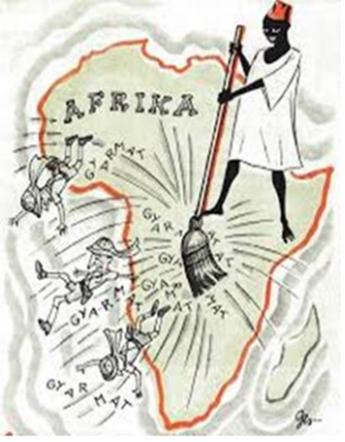

Intenso outono de limpeza, Charge de Szego Gizi, de outubro de 1960

Disponível em: file:///C:/Users/Longui/Downloads/Artigo%20de%20africa%20para%20Anpuh%20-%20Word.pdf. Acesso em 28 de mai. 2021.

12. Em relação ao contexto histórico marcado pelo processo de independência das colônias africanas, é correto afirmar que:

a) Na charge, observamos que o processo de independência foi conduzido pelos africanos, que expulsaram do continente os dominadores europeus, que, desde longa data, os exploravam.

b) Na charge, observamos que o processo de independência foi conduzido pelos países imperialistas, que expulsaram do continente os invasores europeus, que, desejam, a qualquer custo, expandir os seus domínios.

c) A presença dos dominadores europeus no continente africano era recente e desde o início haviam encontrado uma árdua resistência dos africanos.

d) A maioria dos países africanos conquistou a independência no final do século XIX.

Leia os textos abaixo, para responder às questões 13, 14 e 15.

Texto 1
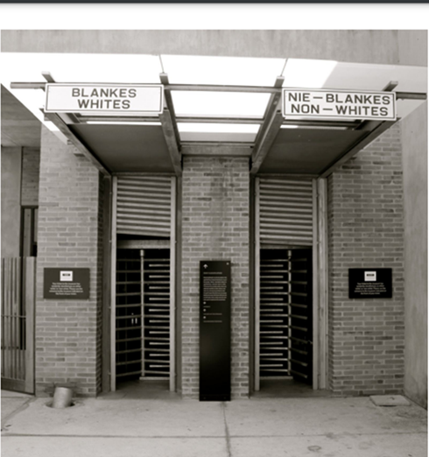

Nas placas da fotografia, é possível observar a distinção do banheiro público para brancos e para negros (África do Sul/segunda metade do século XX)Disponível em: https://nova-escola-producao.s3.amazonaws.com/u9jYjgdA7S8mCNpC4RqCJ37KZ6pb4cGkUrcdAsqHK8bpjJDns9En6VYrFr9x/geo8-05und07-contextualizacao-imagens.pdf. Acesso em 28 de mai. 2021.

Texto 2:

Nelson Rolihlahla Mandela, um importante líder político da África do Sul, nasceu em 18 de julho de 1918 na cidade de Qunu, no sudeste do país. Ele foi um dos principais símbolos de luta contra o apartheid, participando de forma ativa na luta contra esse regime. Sempre defendeu a luta pacífica, porém, após o "Massacre de Sharpeville" ele passa a defender a luta armada contra o sistema.

Em 1962 ele é preso e condenado a 5 anos de prisão por incentivo a greves e viagem ao exterior sem autorização. Em 1994, é julgado novamente e condenado à prisão perpétua. Mesmo na prisão, conseguiu enviar cartas para organizar e incentivar a luta pelo fim da segregação racial no país.

Com o aumento das pressões externas, foi libertado em 1990 e três anos depois, ele e o presidente Frederik de Klerk dividiram o Prêmio Nobel da Paz pelos esforços pelo fim do apartheid na África do Sul. Em 1994 o país tem sua primeira eleição multirracial e Nelson Mandela foi eleito o primeiro presidente negro da África do Sul, instaurando um governo de unidade nacional.

A seguir tem um trecho do seu discurso de posse em 10 de maio de 1994:

"Chegou o momento de sarar as feridas.

Chegou o momento de transpor os abismos que nos dividem.

Chegou o momento de construir.

Conseguimos finalmente a nossa emancipação política. Comprometemo-nos a

libertar todo o nosso povo do continuado cativeiro da pobreza, das privações, do

sofrimento, da discriminação sexual e de quaisquer outras.

Conseguimos dar os últimos passos em direção à liberdade em

condições de paz relativa. Comprometemo-nos a construir uma

paz completa, justa e duradoura.

Triunfamos no nosso intento de implantar a esperança no

coração de milhões de compatriotas. Assumimos o compromisso

de construir uma sociedade na qual todos os sul-africanos, quer

sejam negros ou brancos, possam caminhar de cabeça erguida,

sem receios no coração, certos do seu inalienável direito a

dignidade humana: uma nação arco-íris, em paz consigo própria e

com o mundo".

Disponível em: https://nova-escola-producao.s3.amazonaws.com/6Mbky5yUxbeCB85v3paP7EqCWrMZVtGJf2chqsfbWs9rNAuc7K6EZSjHmANB/geo8-05und07-acao-propositiva-atividade-3.pdf. Acesso em: 28 de mai. 2021.

13. A situação relatada pelo texto um fez parte de qual regime político da África do sul, que vigorou por quase toda a segunda metade do século XX? justifique sua resposta.

.

14. De acordo com o texto dois, quem foi Nelson Mandela e por que ele foi duramente perseguido pelas autoridades locais?

15. Em 1994, Mandela assumiu o governo da África do Sul, logo após o fim do apartheid. Quais anseios e expectativas estão presentes no discurso de Mandela?

Observe atentamente as imagens abaixo para responder às atividades 16, 17 e 18.

Imagens 1 e 2: Notícias sobre a estratégia do líder indiano de não violência pregada por Mahatma Gandhi.

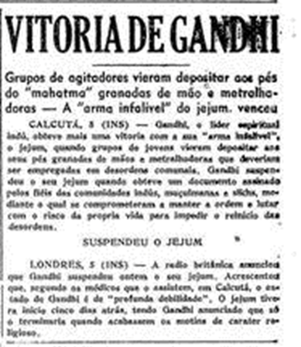
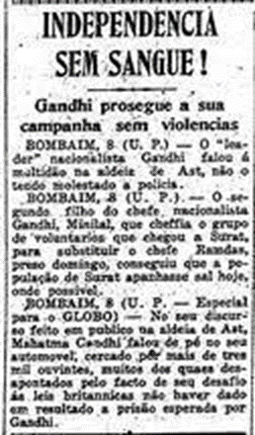

Imagem 2: Marcha pelas ruas de Bombaim, julho de 1930: o protesto foi contra a prisão de uma mulher que defendia a desobediência civil. (Boicote aos produtos ingleses)

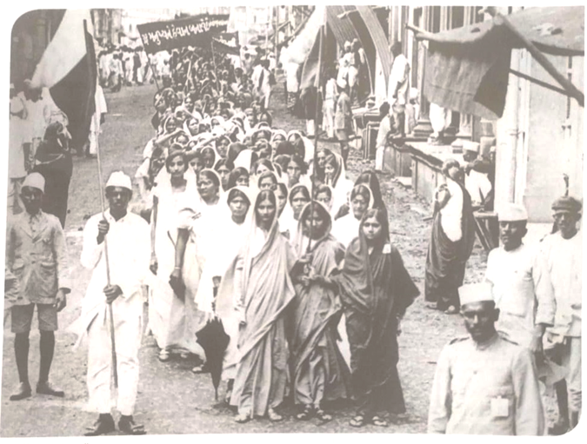

Fonte: www.projetotelaris.com.br

16. A partir da análise das manchetes e dos seus conhecimentos sobre a luta pela independência da Ásia e África, assinale a alternativa correta.

I- Gandhi e Nelson Mandela foram defensores de uma resistência não armada.

II- Gandhi estimulava a população a não pagar os impostos e boicotar produtos ingleses.

III- A estratégia de desobediência civil não resultou na independência da ex-colônia inglesa.

a) Apenas a alternativa II está correta.

b) Apenas as alternativas I e II estão corretas.

c) Todas as alternativas estão corretas.

d) Apenas as alternativas II e III estão corretas.

17. O que poderíamos afirmar sobre a cena representada na imagem 3? Justifique sua resposta com elementos da fotografia.

18. O que as imagens 1, 2 e 3 revelam sobre o processo de independência da Índia?

Analise os dois documentos abaixo para responder às atividades 19, 20, 21 e 22.

Documento 1
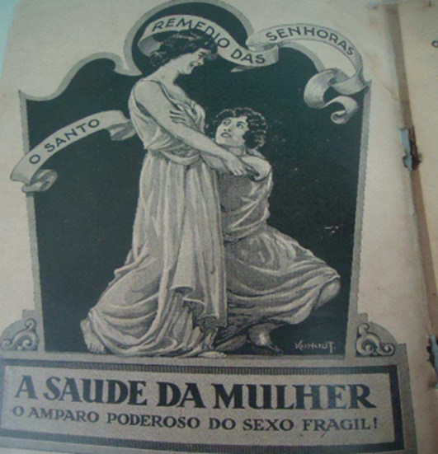

MORAIS, Ana Karoline. Folheando a saúde> O almanaque D’a Saúde da mulher e a construção do feminino nas décadas de 1930 e 1940. Campina Grande: Biblioteca digital da UEPB, 2018, pg. 39. Disponível em: <http://dspace.bc.uepb.edu.br/jspui/bitstream/123456789/18226/1/PDF%20-%20ANA%20KAROLINE%20LIMA%20DE%20MORAIS.pdf>. Acesso em: 19 mar. 2019.

Documento 2

Trecho extraído do Almanaque da Mulher de 1938

Si é certo que o organismo feminino é de delicadeza extrema, exigindo cuidados permanentes para que funcione com regularidade não é menos certo que a Sciencia põe ao alcance da mulher os meios adequados para corrigir as deficiências da Natureza.

Almanaque d’ A saúde da mulher, 1938, p. 09 apud MORAIS, Ana Karoline Lima de. Folheando a saúde: o almanaque d’ A saúde da mulher e a construção do feminino nas décadas de 1930 e 1940. Campina Grande – PB: Universidade Estadual da Paraíba, 2018, p. 07. (Trabalho de Conclusão de Curso). Disponível em: <http://dspace.bc.uepb.edu.br/jspui/bitstream/123456789/18226/1/PDF%20-%20ANA%20KAROLINE%20LIMA%20DE%20MORAIS.pdf>. Acesso em: 10 mar. 2019.

Documento 3

[...] As barreiras enfrentadas pelas mulheres para participar do mundo dos negócios eram sempre muito grandes, independentemente da classe social a que pertencessem. Da variação salarial à intimidação física, da desqualificação intelectual ao assédio sexual, elas tiveram sempre de lutar contra inúmeros obstáculos para ingressar em um campo definido – pelos homens – como “naturalmente masculino”. Esses obstáculos não se limitavam ao processo de produção; começavam pela própria hostilidade com que o trabalho feminino fora do lar era tratado no interior da família. Os pais desejavam que as filhas encontrassem um “bom partido” para casar e assegurar o futuro, e isso batia de frente com as aspirações de trabalhar fora e obter êxito em suas profissões.

RAGO, Margareth. Trabalho feminino e sexualidade. In: PRIORE, Mary Del (Org). História das mulheres no Brasil. São Paulo: Contexto, 2004. p. 484.

19. A partir da análise dos documentos 1 e 2, qual era a visão que a sociedade brasileira do início do século XX tinha sobre a mulher?

É esperado que os alunos indiquem as mulheres eram vistas pela sociedade daquele período como fracas e frágeis, e que precisavam de cuidados constantes com a saúde.

20. Segundo o documento 3, quais eram as barreiras enfrentadas pelas mulheres no início do século XX para ingressar no mercado de trabalho?

Os alunos deverão indicar que essas barreiras eram variação salarial, intimidação física, desqualificação intelectual, assédio e resistência familiar.

21. Conforme sua resposta à atividade anterior, você considera que essas barreiras ainda existem na sociedade brasileira? Justifique sua resposta com um exemplo.

22. De acordo com o documento 3, qual era o papel social reservado às mulheres na sociedade brasileira do início do século XX?

HISTÓRIA - 3ºBIMESTRE - GABARITO

ATIVIDADE | HABILIDADE
1, 2, 3, 23, 24, 34 | (CG.EF09HI19.s) Identificar e compreender o processo que resultou na ditadura civil-militar no Brasil e discutir a emergência de questões relacionadas à memória e à justiça sobre os casos de violação dos direitos humanos.  1. V, F, F, V.  2. O documento permite a sociedade brasileira tomar conhecimento das violações de direitos contra os indígenas, contribui para o direito à memória e possibilita o debate sobre a necessidade de políticas de reparação para esses grupos.  3. Sim. Todo o fragmento corrobora com essa percepção, mas, o trecho mais específico é: “Mais recentemente os Cinta-largas, em Mato Grosso teriam sido exterminados a dinamite atirada de avião, e a estricnina adicionada ao açúcar enquanto os mateiros os caçavam a tiros de “pi-ri-pi-pi” (metralhadora)”.  23. Os alunos deverão indicar que os grupos da sociedade civil citados no texto são os empresários e a Igreja Católica.  24. A  34. B
4 | (CG.EF09HI21.s) Identificar e relacionar as demandas indígenas e quilombolas como forma de contestação ao modelo desenvolvimentista da ditadura.  d) As ações governamentais, durante o período da Ditadura Civil-Militar (1964-1985), no que se refere às questões indígenas, foram no sentido de preservar sua cultura tradicional, respeitar seus direitos civis e de manter seu modo de vida, garantindo a demarcação de reservas indígenas que mantinham intactos os territórios das diferentes etnias.

5, 6, 7, 8, 20, 21, 22 | (CG.EF09HI23.s) Identificar direitos civis, políticos e sociais expressos na Constituição de 1988 e relacioná-los à noção de cidadania e ao pacto da sociedade brasileira de combate a diversas formas de preconceito, como o racismo.  5. Os alunos deverão indicar que a Carta Magna de 1988 ficou conhecida pelo nome de Constituição Cidadã.  6. Espera-se que os alunos indiquem que esses grupos foram os movimentos negro, indígena, operário, feminista.  7. Os alunos deverão relacionar um dos direitos descritos no texto acima, discriminados nos tópicos específicos de cada movimento.  8. É esperado que os alunos respondam que, na prática, muitos dos direitos garantidos constitucionalmente não são respeitados. Como exemplos, poderão citar questões ligadas às dificuldades para reconhecimento e demarcação de terras indígenas e quilombolas, às invasões e exploração econômica ilegal de terras indígenas, a persistência do racismo estrutural, a desigualdade racial e social no país, os casos de trabalho análogo à escravidão, entre outros.  20. D  21. Os alunos deverão indicar que, para ser aprovado, o projeto das Diretas Já precisava de um total de votos igual ou superior a dois terços do número de deputados. Ou seja, eram necessários 320 votos para a vitória das Diretas Já.  23. É esperado que os alunos apontem que a Constituição de 1988 não teve um texto-base e nem um acordo prévio entre as elites e donos do poder para decidir como deveria ser o texto constitucional.
9 | (CG.EF09HI19.s) Identificar e compreender o processo que resultou na ditadura civil-militar no Brasil e discutir a emergência de questões relacionadas à memória e à justiça sobre os casos de violação dos direitos humanos.  9. É esperado que os alunos respondam que o instrumento criticado é a censura.
10, 11, 12, 13, 14, 15, 16, 25, 26, 27, 28, 29,30, 31,33 | (CG.EF09HI20.s) Discutir os processos de resistência e as propostas de reorganização da sociedade brasileira durante a ditadura civil-militar.  10. Espera-se que o estudante responda, autoritarismo (Hoje você é quem manda), censura e falta de liberdade de expressão (Falando de lado e olhando pro chão), recorrente prática de perseguições e tortura (Inventou de inventar toda escuridão).  11. C  12. Os alunos deverão indicar que a principal forma de resistir ao golpe era organizando uma greve geral.  13. Os alunos poderão indicar as empresas estrangeiras (multinacionais) do setor de petróleo, comunicações e farmacêutica, latifundiários, grandes proprietários do setor imobiliário, militares e civis.  14. C  15. A  16. Os alunos deverão indicar que o termo “ameaça comunista” se refere a vários aspectos da política internacional e nacional daquele período, entre eles a Guerra Fria, a influência soviética na América Latina, sobretudo a partir da Revolução Cubana e as reformas de base implementadas pelo governo João Goulart (1961-1964).  25. Período de acelerado crescimento econômico e queda nas taxas de inflação, que não ofereceu melhoria de vida às camadas mais baixas da população. As desigualdades sociais e a concentração de renda aumentaram e as políticas sociais foram extintas.  26. Na primeira parte do meme, os pontos positivos, como queda na inflação e aumento no PIB, são ressaltados para comunidade internacional. A segunda parte meme mostra que a realidade era outra, nesse mesmo período a população sofria com redução salarial e o aumento das desigualdades sociais.  27. Espera-se que o estudante responda, que o regime militar criou campanhas publicitárias ufanistas, para criar um sentimento de união nacional e otimismo, a vitória na Copa de 70 foi festejada como uma vitória da ditadura militar.  28. Espera-se que o aluno responda que, observa uma família vivendo na extrema pobreza, roupas maltrapilhas e morando num casebre. Todos são muito magros, percebe-se pela costela aparente, inclusive do cachorro da família. As expressões são de raiva, tristeza e desolamento, mesmo com a placa “Avante Brasil” e a bandeira nacional (que está voltada para o chão), não se percebe euforia e contentamento com a vitória na copa.  29. Espera-se que o aluno responda, que sim, a charge aponta a contradição entre a extrema pobreza, expressões de sofrimento dos personagens e a felicidade pela conquista da Copa de 70. O poema também reforça, que a maioria da população não possuía expectativas em relação ao futuro.  30. 1, 3, 2  31. B  33. D
17, 18, 19 | (CG.EF09HI22.s) Discutir o papel da mobilização da sociedade brasileira do final do período ditatorial até a Constituição de 1988.  17. Os alunos deverão indicar que a definição mais apropriada é número 2, pois a lei de anistia foi um ato governamental em favor de acusados de crimes políticos, tanto para pessoas da oposição ao regime, quanto para militares acusados de tortura, agressão e assassinato.  18. F, V, V, F  19. É esperado que os alunos apontem que o elemento comum aos dois documentos é ambos apontam o caráter parcial e restrito da lei de anistia.

HISTÓRIA - 4º BIMESTRE – GABARITO

ATIVIDADE | HABILIDADE
1, 2 | (CG.EF09HI08.s) Identificar as transformações ocorridas no debate sobre as questões da diversidade no Brasil durante o século XX e compreender o significado das mudanças de abordagem em relação ao tema.  1 b) Otimista, pois considera que miscigenação é uma característica que possibilita uma harmonia racial no Brasil.  2. É esperado que os alunos indiquem que a democracia racial é um mito porque esconde os preconceitos e desigualdades raciais que existem no país. Como exemplo poderão citar os casos de racismo noticiado nos jornais, o fato de pessoas negras geralmente terem menos acesso à educação, moradia e condições de emprego que pessoas brancas, entre outros.

3,4, 19, 20, 21, 22 | (CG.EF09HI08.s) Identificar as transformações ocorridas no debate sobre as questões da diversidade no Brasil durante o século XX e compreender o significado das mudanças de abordagem em relação ao tema.  3. Os alunos deverão indicar que essas barreiras eram variação salarial, intimidação física, desqualificação intelectual, assédio e resistência familiar.  4. Resposta pessoal. É esperado que os alunos indiquem que algumas dessas barreiras ainda persistem, como variação salarial, assédio, dupla jornada de trabalho, entre outros.  19. É esperado que os alunos indiquem as mulheres eram vistas pela sociedade daquele período como fracas e frágeis, e que precisavam de cuidados constantes com a saúde.  20. Os alunos deverão indicar que essas barreiras eram variação salarial, intimidação física, desqualificação intelectual, assédio e resistência familiar.  21. Resposta pessoal. É esperado que os alunos indiquem que algumas dessas barreiras ainda persistem, como variação salarial, assédio, dupla jornada de trabalho, entre outros.  22. Os alunos poderão indicar que esse papel era o de ser um “bom partido”, casar-se, cuidar da casa, dos filhos e do marido.
5 | (CG.EF09HI26.s) Discutir e analisar as causas da violência contra populações marginalizadas (negros, indígenas, mulheres, homossexuais, camponeses, pobres etc.) com vistas à tomada de consciência e à construção de uma cultura de paz, empatia e respeito às pessoas.  5. d) Os povos indígenas estão reivindicando seus territórios e o fim da violência contra eles.
6,7,12 | (CG.EF09HI14.s) Caracterizar e discutir as dinâmicas do colonialismo no continente africano e asiático e as lógicas de resistência das populações locais diante das questões internacionais.  6.Gandhi foi um ativista indiano. As passagens a seguir são esclarecedoras: “Assim um só indivíduo, tendo como base esta lei, pode desafiar os poderes de um império injusto para salvar a própria honra” (texto um); (...) Gandhi inclinou-se sobre a praia e colheu uma mão-cheia de lama salgada. Com a colheita ilegal de sal generalizada por todo o país, seguiram-se detenções e espancamentos. Gandhi foi encarcerado durante quase nove meses” (texto dois).  7. Gandhi e seus seguidores estavam engajados na luta pacífica contra as autoridades indianas, ou seja, eram orientados pelo princípio da não violência como forma de resistirem aos abusos das autoridades indianas.  12. A
8, 9, 13, 14, 15 | (CG.EF09HI14.s) Caracterizar e discutir as dinâmicas do colonialismo no continente africano e asiático e as lógicas de resistência das populações locais diante das questões internacionais.  8. d) O Pan-africanismo estimulava a união dos afrodescendentes contra a dominação colonial.  9. Espera-se que o estudante responda, que o autor faz uma crítica à mentalidade colonial dos africanos, que não abandonaram os hábitos impostos pelos europeus.  13. Na imagem, observamos que negros e brancos não podiam partilhar o mesmo espaço público, uma das caraterísticas marcantes do regime político de exclusão étnica da população negra na África do Sul, denominado Apartheid.  14 Nelson Mandela foi um dos ativistas políticos, que foi duramente perseguido por se destacar na luta contra a política segregacionista da África do Sul.  15. O discurso de Mandela, de 1994, deixa evidente o compromisso do atual presidente em melhorar as condições de vida dos negros, que haviam sido excluídos pela política de segregação racial na África do sul, anteriormente. Ainda, observamos a intenção do presidente em construir com a população uma nova sociedade pautada por valores democráticos.
10, 11, 16, 17, 18 | (CG.EF09HI31.s) Descrever e avaliar os processos de descolonização na África e na Ásia.  10. Espera-se que o aluno responda, que destruiu os laços familiares, arruinou a economia e fomentou conflitos internos.  11. C  16. B  17. Espera-se que o estudante aponte o protagonismo das mulheres em organizar um protesto contra o governo o inglês. São mulheres simples que se uniram em defesa de outra mulher através de um protesto pacifico. É importante destacar a sororidade entre essas mulheres.  18. Espera-se que o estudante responda, que a Índia, unida em torno de Gandhi, optou pelo caminho da resistência pacífica contra a dominação inglesa.

